МИНОБРНАУКИ РОССИИ

Федеральное государственное бюджетное образовательное учреждение высшего образования

НИЖЕГОРОДСКИЙ ГОСУДАРСТВЕННЫЙ ТЕХНИЧЕСКИЙ

УНИВЕРСИТЕТ им. Р.Е.АЛЕКСЕЕВА

Институт радиоэлектроники и информационных технологий

Кафедра «Вычислительные системы и технологии»

Отчет по лабораторной работе №3

по дисциплине «Сети и телекоммуникации»

РУКОВОДИТЕЛЬ:

________________ Гай В.Е

СТУДЕНТ:

________________ Куприхин Д.А.

ГРУППА:

19-В-1

Работа защищена «___» ____________

С оценкой ________________________

Нижний Новгород

2022г.

Задание 1 (m371l5r4)

Неисправность «Два DHCP-сервера с пересекающимися диапазонами адресов»

Сеть

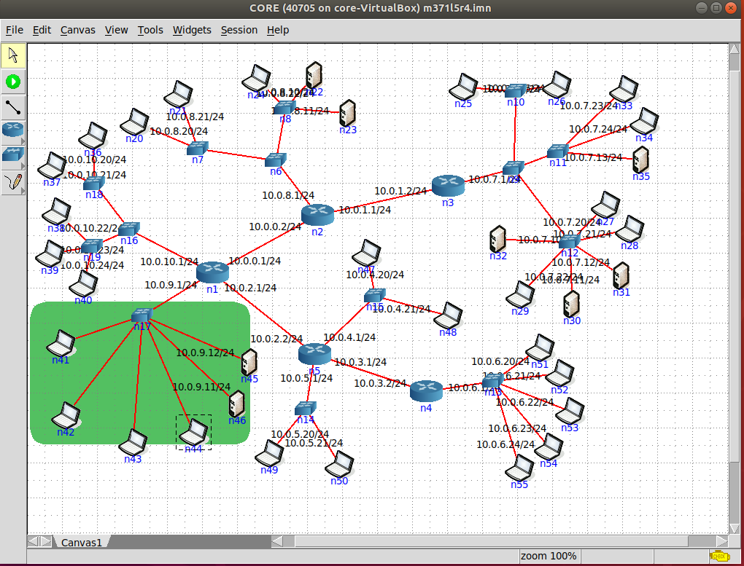

Чтобы попробовать отправить пакеты с компьютера n41 компьютеру n42, необходимо сначала узнать IP-адреса компьютеров. Для этого можно использовать утилиту ifconfig на каждом компьютере. Она позволяет узнать все сетевые настройки данного компьютера

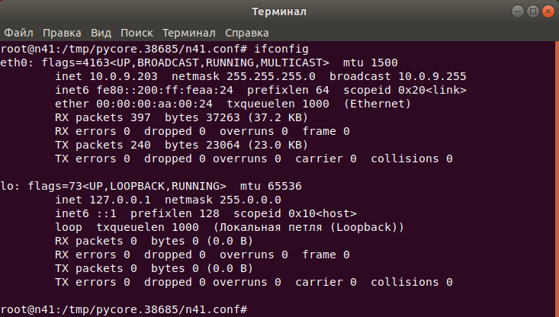

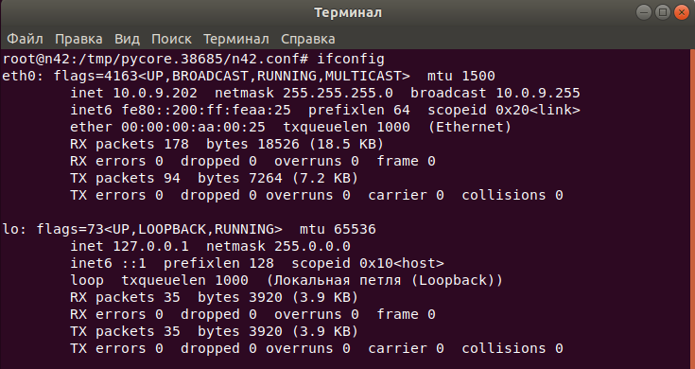

На рисунке показано, что компьютер n41 имеет IP-адрес 10.0.9.203, компьютер n42 имеет IP-адрес 10.0.9.202.

При отправке пакетов от n41 компьютеру 10.0.9.202 выводится статистика

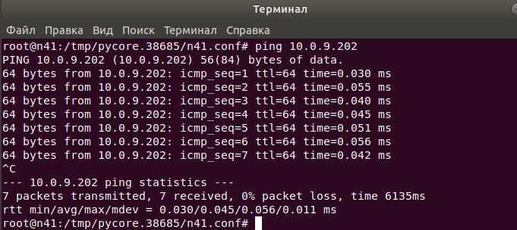

На рис показано, что все 7 пакетов были успешно доставлены адресату (0% потеряно). При этом, если запустить WireShark на компьютерах n41 и n42, а уже после использовать команду ping, выведутся таблицы

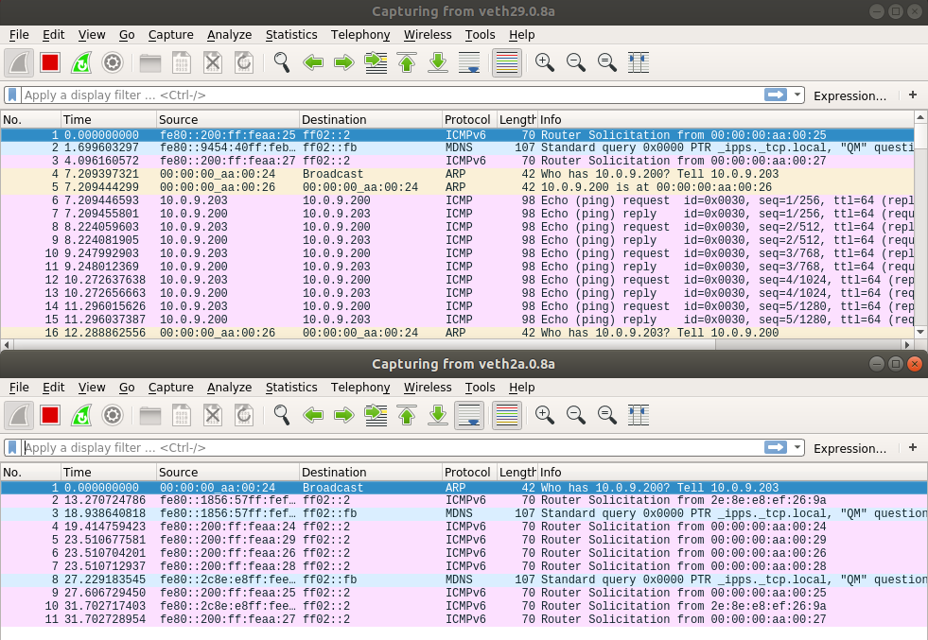

На рис.(veth29.0.8a) показано, что компьютер n41 отправляет пакеты на адрес 10.0.0.203 (Echo (ping) request) и получает от устройства с этим адресом ответы (Echo (ping) reply).

На wiresharke ниже показано, что компьютер n42 не получает пакеты от компьютера n41 и ничего на адрес 10.0.0.202 не отправляет.

Если пинговать с n42 на n41, то произойдёт потеря пакетов

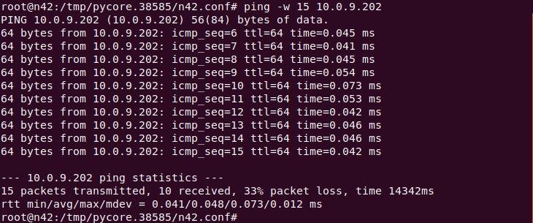

Подводя итоги: n41 → n42 0% пакетов потеряно

n42 → n41 33.(3)% пакетов потеряно

Если попытаться отправить пакеты на другой компьютер этой подсети (например, n44), то получится такая статистика

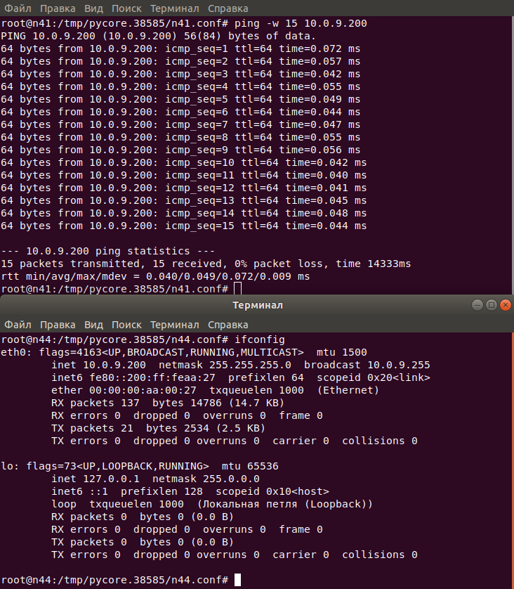

Успешная установка связи с компьютером

Вызвав команду ifconfig на всех DHCP-клиентах, в консоль выведутся соответствующие им IP-адреса

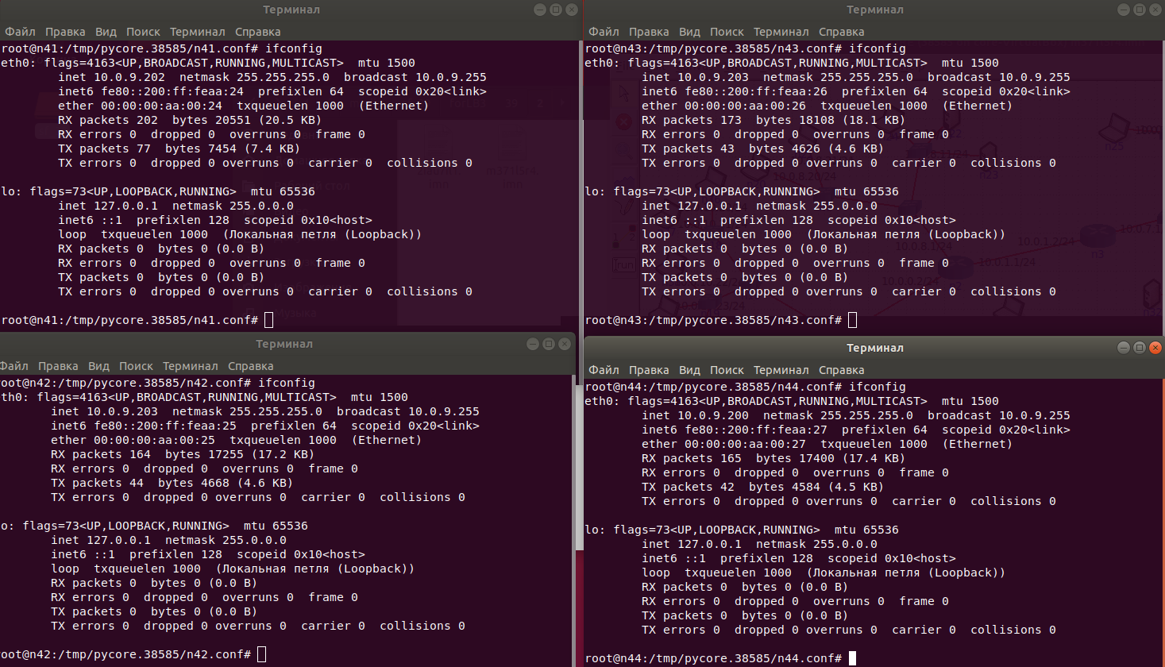

Имя компьютера IP-адрес

n41 10.0.9.202

n42 10.0.0.203

n43 10.0.0.203

n44 10.0.0.200

В таблице показано, что компьютеры n42 и n43 имеют одинаковые IP-адреса. То есть, нарушается уникальность идентификатора (адреса). Из-за этого и происходили ошибки.

Если снова попытаться с компьютера n41 на адрес 10.0.9.203 передать 15 пакетов, при этом запустив WireShark на компьютере n42

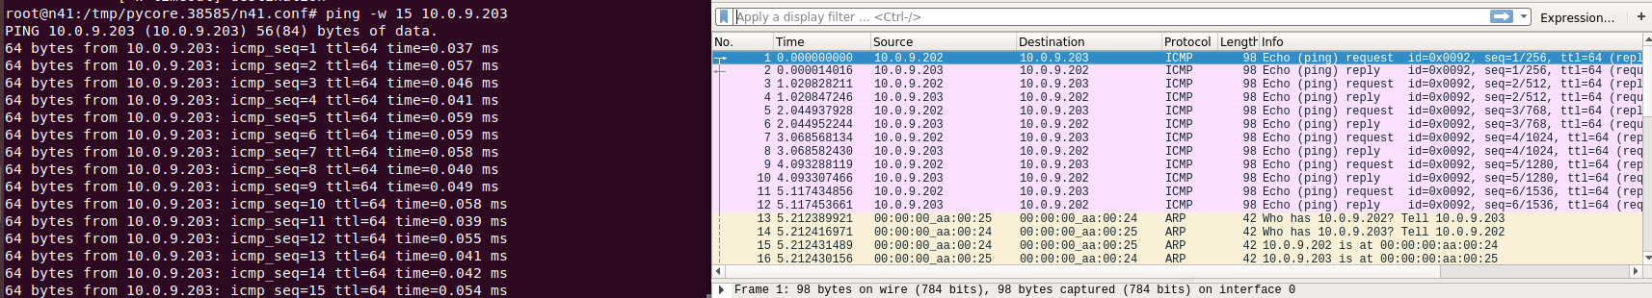

На рис. показано, что в этой ситуации компьютер n41 обменивается пакетами с компьютером n42, при этом обходя компьютер n43, хотя он тоже имеет адрес 10.0.9.203

Для решения этой проблемы необходимо исправить настройки DHCP серверов.

В данной схеме сервера были настроены так, как показано на рисунке

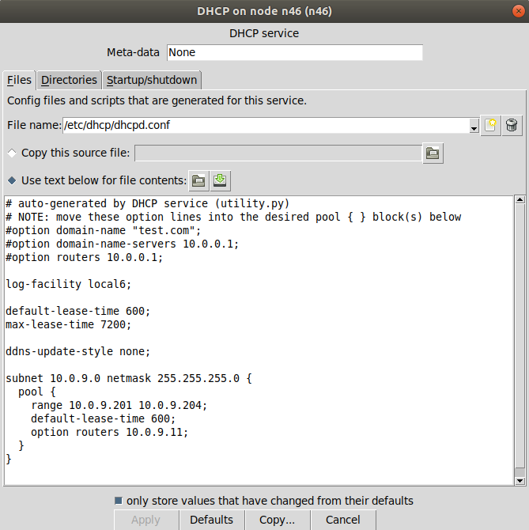

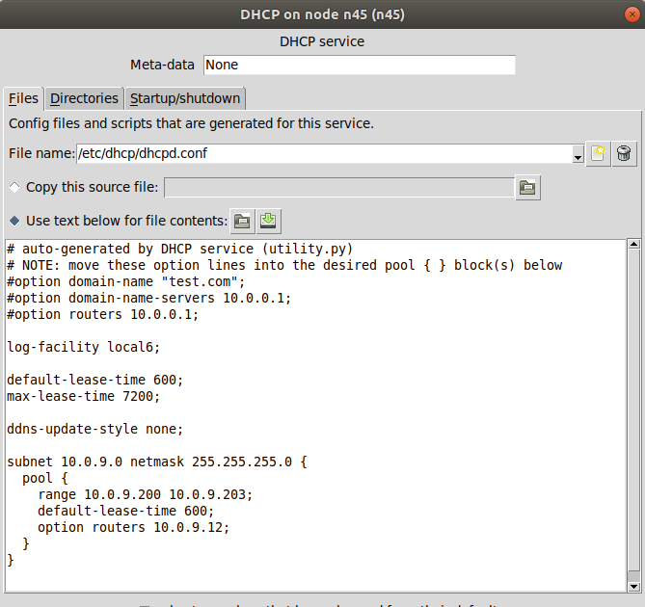

На рис. показано, что сервер n46 выдаёт IP-адреса в диапазоне от 10.0.9.201 до 10.0.9.204; сервер n45 выдаёт IP-адреса в диапазоне от 10.0.9.200 до 10.0.0.203.

Так же есть возможность с компьютера отправить запрос на получение IPадреса не дожидаясь окончания «времени жизни» прошлого адреса. Для этого необходимо использовать утилиту dhclient с аргументом: dhclient -v

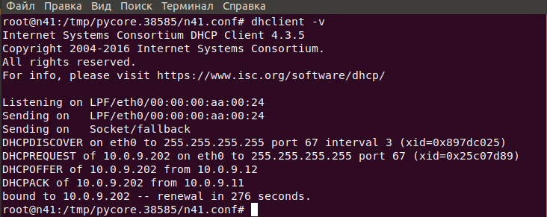

На рис. видно, что компьютер отправляет широковещательный запрос и получает ответ от сервера 10.0.9.11 с новым IP-адресом. Если одновременно с dhclient запустить утилиту dhcpdump с аргументом: dhcpdump -i eth0, которая позволяет перехватывать и расшифровывать пакеты, связанные с протоколом DHCP, то выведется сообщение. Аргумент “-i eth0” отвечает за указание интерфейса

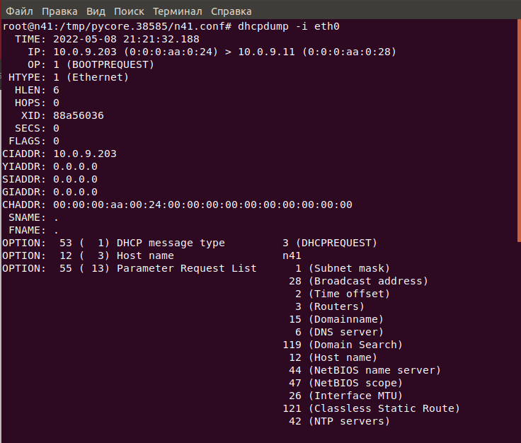

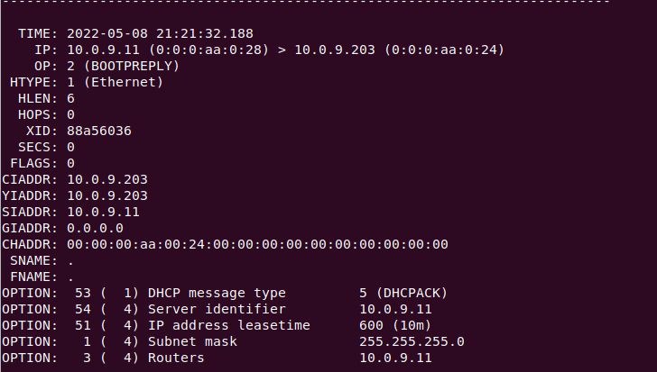

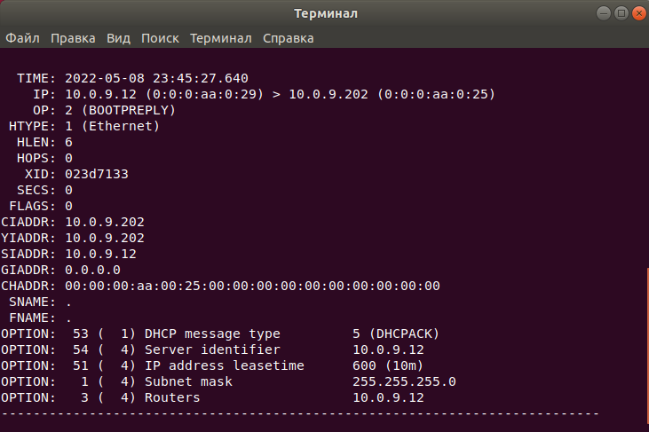

На рис. видно, что компьютер на один запрос на получение IP-адреса получает два ответа: от сервера 10.0.9.11 и 10.0.0.12. Так как после проверки компьютером этого IP-адреса не находится в подсети компьютеров с такими же IPадресами, то ошибок не возникает

Если запустить утилиту dhclient на одном из компьютеров с одинаковыми IP адресами, то в консоли сначала выведется ошибка, а позже – информация о втором запросе на получение IP-адреса

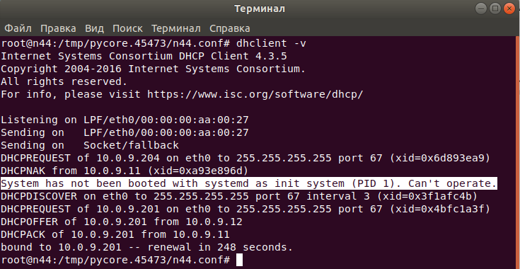

Решение:

DHCP-клиент принимает первый предложенный ему адрес. Поэтому может случиться такая ситуация, когда оба сервера первые предложат один и тот же адрес (который входит в область пересечения их диапазонов) разным компьютерам. Именно поэтому и возникают случаи, когда в одной подсети находятся два разных компьютера с одинаковыми IP-адресами

Поэтому достаточно на сервере n46 поменять диапазон. Например

От 10.0.9.201 до 10.0.9.204 на 🡪 От 10.0.9.204 до 10.0.9.207

Адреса будут выданы из двух диапазонов, но при этом ошибок не возникнет. Все IP-адреса будут действительно уникальны

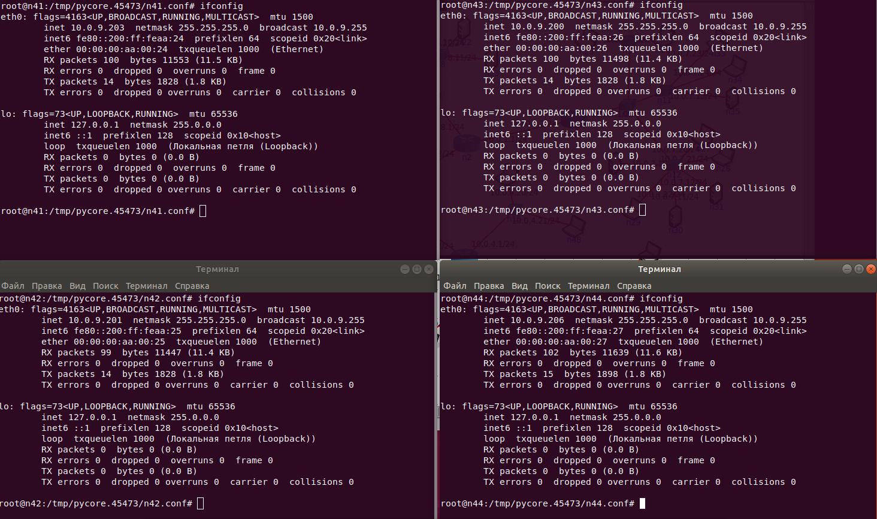

Задание 2. Неисправность «Некорректно настроенный DHCP-сервер или его отсутствие в сегменте сети»

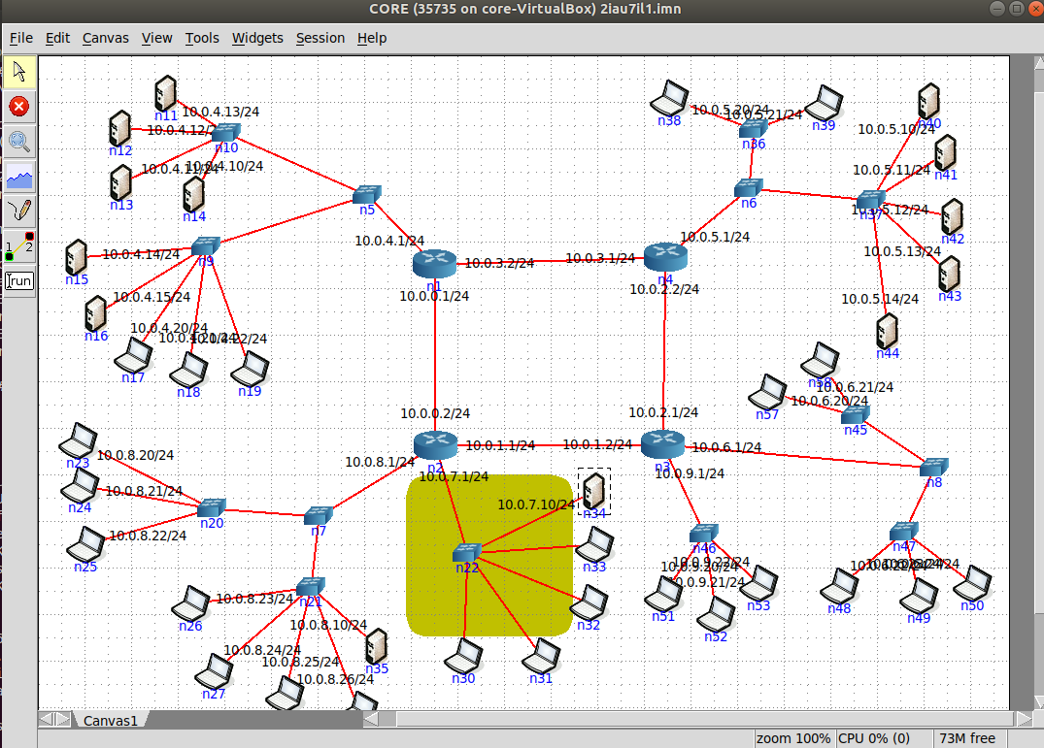

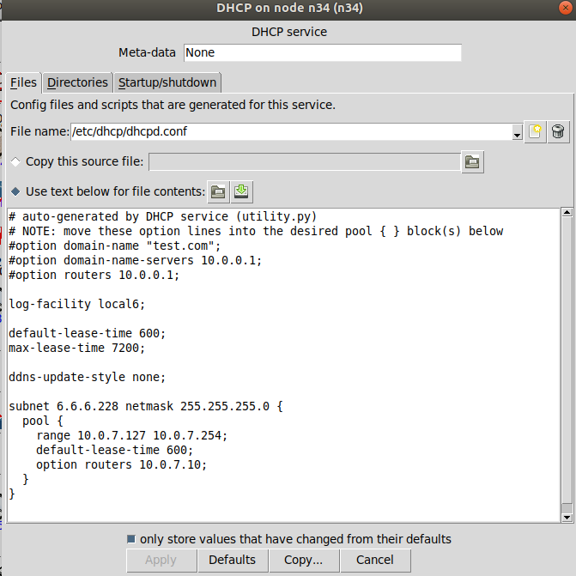Настройки сервера

При попытке использовании утилиты dhclient, для получения компьютером **n30** IP-адреса от DHCP-сервера, с аргументами “dhclient -v”, пользователь видит, что ни на один запрос о поиске DHCP-сервера компьютер **n30** не получает ответа. При остановке выполнения предыдущего процесса и использования ifconfig пользователь видит, что IPv4 адрес компьютера n30 так и остался пустым.

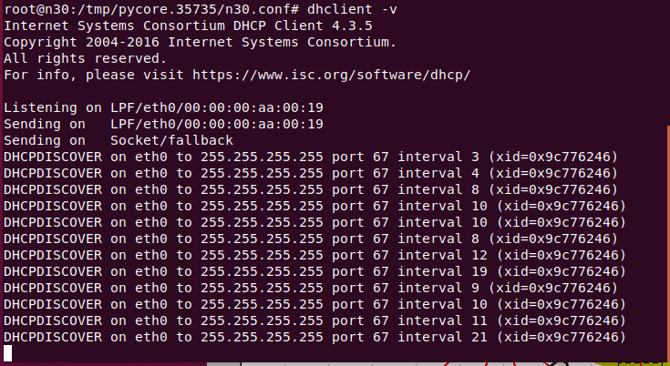

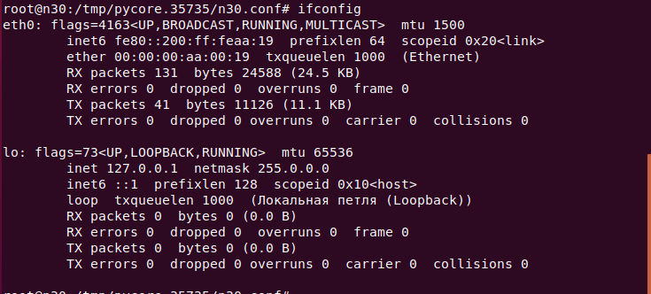

Решением проблемы будет служить проверка правильности всех настроек DHCP-сервера. В данном примере у сервера некорректно прописаны адрес подсети (subnet 6.6.6.228). После восстановления корректных настроек сервера можно увидеть, что в результате работы dhclient клиент **n30** получает сетевые настройки от DHCPсервера (рис. 3.30). Также при корректных настройках сервера использование утилиты ping не выдает никаких ошибок и пакеты спокойно доходят до адресата

